Министерство сельского хозяйства
Российской Федерации

Департамент технической политики

Сибирская
государственная зональная машиноиспытательная станция

Протокол испытаний

№ 12-23-00 (2030011)

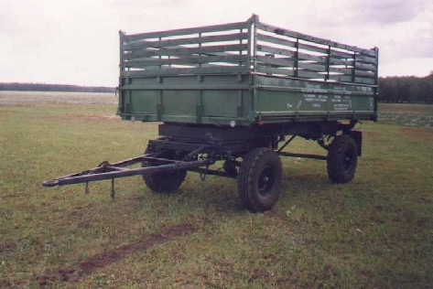

Прицепа тракторного самосвального 2-ПТС-4 модели 887Б

Изготовитель (разработчик) | Адрес
ОАО “Механический завод “Калачинский” | 646920, Омская обл., г.Калачинск,  ул.Заводская, 5

Результаты испытаний

Прицеп тракторный самосвальный «2-ПТС-4 модели 887Б
Назначение | Предназначен для перевозки различных сельскохозяйственных и строительных грузов по дорогам общей сети и в полевых условиях.
Качество работы :
потери груза, % |  |  |  | 0
полнота разгрузки, % |  |  |  | 100
Производительность |  |  |  | до 29,58 т за час основного времени;  до 103,51 ткм за час основного времени
Условия эксплуатации:
- навеска (присоединение) на трактор (способ агрегатирования) |  |  |  | прицепной
- перевод в рабочее и транспортное положение |  |  |  | рабочее положение является транспортным
- настройка рабочих органов |  |  |  | -
- время подготовки машины к работе (навески) |  |  |  | 0,08 чел.-ч
Агрегатирование |  |  |  | класса 14 кН МТЗ-80
Потребляемая мощность |  |  |  | не определялась
Трудоемкость ежесменного ТО |  |  |  | 0,15 чел.-ч
Эксплуатационная надежность |  |  |  | хорошая
Удобство управления |  |  |  | удобно
Безопасность выполнения работ |  |  |  | обеспечена
Описание конструкции машины
Прицеп состоит из шасси, платформы и надставных бортов.
Техническая характеристика
Показатели |  |  |  | Численные значения
Габаритные размеры машины, мм:
длина |  |  |  | 6250
ширина |  |  |  | 2500
высота |  |  |  | 2500
Грузоподъемность, т |  |  |  | 4
Масса, кг |  |  |  | 1770
Вместимость кузова, м³ |  |  |  | 5

Рабочая скорость, км/ч:
а) с грузом |  |  |  | 26,6
б) без груза |  |  |  | 33,02
Результаты испытаний
Качество работы |  | Испытания прицепа проводились на перевозке грунта. На данном виде работ прицеп надежно обеспечивает технологический процесс. Полнота разгрузки 100%.
Производительность |  | Прицеп использовался на перевозке грунта на расстоянии 3,5 км в полевых условиях. При этом получена производительность за час основного времени 29,58 т или 103,51 ткм при удельном расходе топлива соответственно 1,6 кг/т и 0,5 кг/ткм.  Коэффициент надежности выполнения технологического процесса равен 1,0.
Безопасность движения |  | Прицеп приспособлен к движению по дорогам общей сети. Имеется световая сигнализация, рабочие и стояночные тормоза. Транспортная скорость - 33,02 км/ч.
Техническое обслуживание |  | Предусмотрено три вида – ежесменное, периодическое и сезонное. Трудоемкость ежесменного Т составила 0,15 чел.-ч.  В инструкции по эксплуатации в достаточном объеме и в доступной форме излагаются все вопросы эксплуатации и технического обслуживания машины.
Заключение по результатам испытаний
Прицеп тракторный самосвальный 2-ПТС-4 модели 887Б обеспечивает выполнение технологического процесса с показателями удовлетворяющими ТУ. Надежность машины хорошая. Наработка на отказ составила 500 ч при нормативе 300 ч.
Рекомендуется сохранить в производстве.
Испытания проведены: |  |  | Сибирской государственной зональной машиноиспы-тательной станцией  646811, Омская обл., Таврический р-н, с.Сосновское
Испытания провел: |  |  | Морозов В.Н.
Источник информации: |  |  | Протокол испытаний № 12-23-00 (2030011)  от 7 декабря 2000 года

